2022年初中学业水平考试试卷
物理
一、选择题（本题包括7个小题，每小题3分，共21分。每小题只有一个选项符合题意，请将答题卡上对应题目的答案标号涂黑）
1. 雨后的校园清新洁净，景色分外美丽。下列说法正确的是（ ）
A. 浓密的树荫是光的折射形成的
B. 娇艳的花朵是光源，可以发出光线
C. 洁白的云朵在积水中的倒影是光的反射形成的
D. 温暖的阳光由红、黄、蓝三种色光混合而成
2. 2022年央视元宵晚会上，宇航员王亚平在空间站弹奏悠扬的《茉莉花》为全国人民送上祝福。关于琴声说法正确的是（ ）
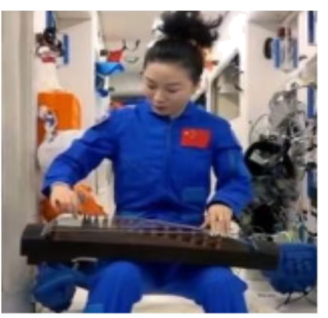
A. 悦耳的琴声是由琴弦振动产生的
B. 琴声通过超声波从空间站传回地面
C. 用力拨动琴弦，琴声的音调变高了
D. 琴声在空间站里的传播速度是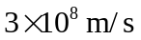
3. “二十四节气”是中华民族智慧的结晶，关于节气中物质状态的形成说法正确的是（ ）
A. “谷雨”，雨的形成是汽化现象 B. “白露”，露的形成是液化现象
C. “霜降”，霜的形成是凝固现象 D. “小雪”，雪的形成是升华现象
4. 在冬奥会冰壶比赛中，冰壶被掷出，在冰面上滑行最终静止。下列说法正确的是（ ）
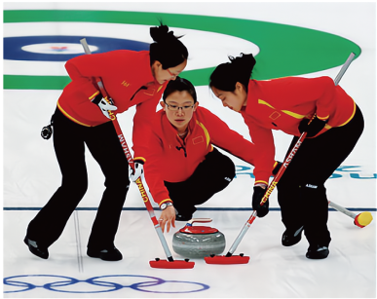
A. 推动冰壶时，手对冰壶的力小于冰壶对手的力
B. 冰壶被掷出后滑行过程中，内能转化机械能
C 冰壶被掷出后滑行过程中，惯性逐渐减小
D 冰壶由滑行到静止，运动状态改变
5. 图甲是磁悬浮台灯，灯泡内部装有磁体和半导体芯片，灯座内有如图乙所示电磁铁。灯座通电后，灯泡会悬浮在灯座上方，半导体芯片发光。下列说法正确的是（ ）
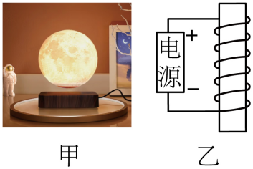
A. 发光的半导体芯片电阻为零
B. 灯泡悬浮是利用同名磁极相互排斥的原理
C. 通电后电磁铁具有磁性说明磁能生电
D. 通电后电磁铁的下端为S极
6. 如图所示，轻质杠杆OB可绕O点转动，OA=AB，在A点悬挂物体，在B点竖直向上拉动杠杆使其始终保持水平平衡，拉力为F。下列说法正确的是（ ）
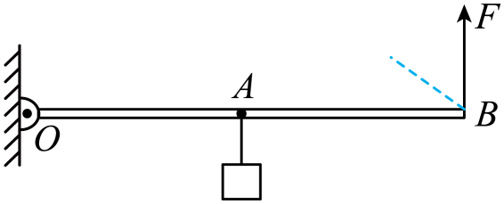
A. F的大小为物重的2倍
B. 物重增加5N，F的大小也增加5N
C. 物体悬挂点右移，拉力F会增大
D. 将F改为沿图中虚线方向，拉力F会减小
7. 如图所示，电源电压为3V，R₀的阻值为5Ω，滑动变阻器R的最大阻值为10Ω，a、b为滑动变阻器两个端点。闭合开关，下列说法正确的是（ ）
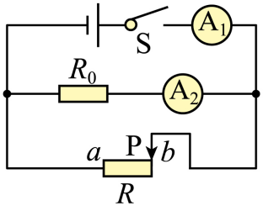
A. 若将滑片移动到a端，电路仍能正常工作
B. 滑片在b端时，电流表A₁示数为0.3A
C 滑片由b端向a端移动，电流表A₂示数变大
D. 滑片移动到中点时，电流表A₁与A₂示数比为2∶1
二、实验题（本题包括4个小题，第8题4分，第9题4分，第10题6分，第11题7分，共21分）
8. 如图所示，小明利用凸透镜成像原理来研究电影放映时银幕上的影像情况。
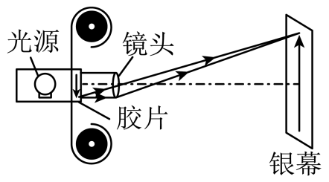
（1）进入影院，小明发现银幕表面较为粗糙，观众在不同位置都可以看到银幕上的影像，这是因为光在银幕上发生了_______反射。
（2）小明在银幕上看到了清晰的影像，这个影像相对于胶片上的图案是_______（填“正立”或“倒立”）的。同时，影像又是放大的，是因为胶片放在了距离镜头_______（填答案序号）的位置。
A.一倍焦距以内 B.一倍焦距到二倍焦距之间 C.二倍焦距以外
（3）放映过程中影像大小超出了银幕边界，要使影像缩小到银幕范围且仍然清晰，在放映机镜头靠近银幕的同时，还要将胶片到镜头的距离调_______（填“大”或“小”）一些。
9. 利用如图（a）所示的实验装置比较不同物质的吸热能力。
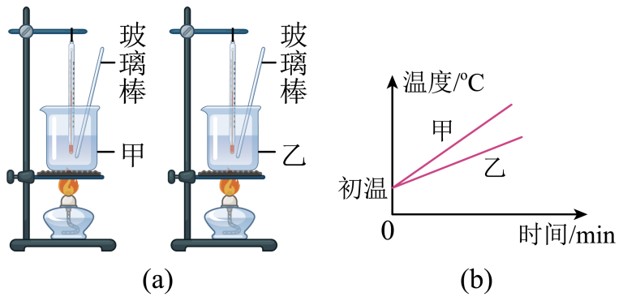
（1）实验时，选取质量_______、初温相同的甲、乙两种不同液体，用相同的酒精灯加热，加热时液体温度升高，这是通过_______方式来增大内能的。
（2）根据实验数据绘制的温度随时间变化关系如图（b）所示，分析可知，________液体的吸热能力更强。
（3）实验完成后，酒精灯中剩余酒精的热值_______（填“变大”“变小”或“不变”）。
10. 利用如图甲所示电路测量小灯泡正常发光时的电阻，己知电源电压为6V，R₀的阻值为10Ω，小灯泡的额定电压为2.5V。
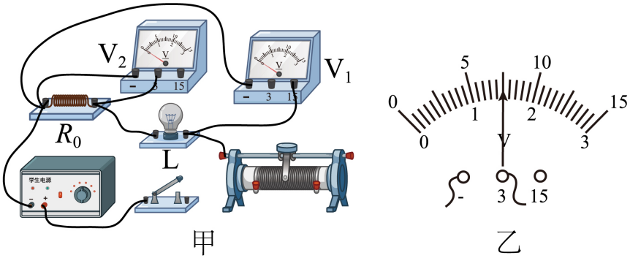
（1）请用笔画线代替导线，将图甲中的电路正确连接，导线不要交叉_______，闭合开关前，需将滑片移至_______端；
（2）闭合开关移动滑片，发现小灯泡不发光，电压表V_{l}示数接近电源电压，电压表V₂无示数（接线均完好，导线无断路），故障原因可能是_______；
（3）排除故障后，闭合开关移动滑片，电压表V₂示数如图乙所示为_______V，此时通过小灯泡的电流为_______A；
（4）继续移动滑片，当电压表V_{l}示数为5V时，小灯泡正常发光，此时小灯泡的电阻为_______Ω。
11. 兴趣小组利用弹簧测力计、物块、溢水杯、小桶、铁架台等器材验证阿基米德原理。（细线的质量和体积均忽略不计）
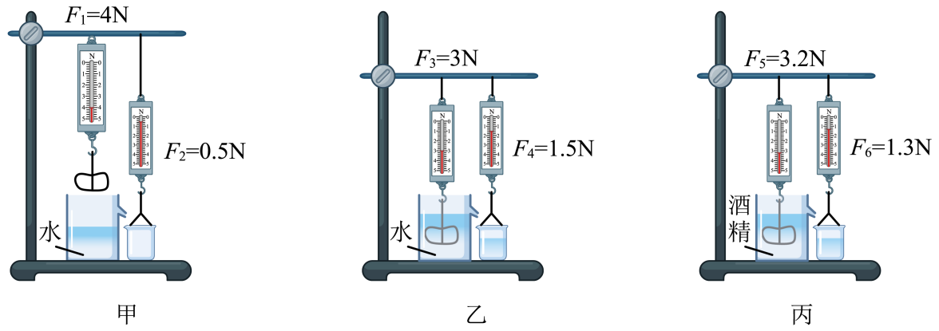
（1）使用弹簧测力计前，要将指针调在_______位置。
（2）实验中所用物块重力为_______N。
（3）同学们发现溢水杯中未装满水，如图甲所示，这样实验会使测得的溢出水的重力________（填“偏大”或“偏小”）。
（4）溢水杯装满水后，将物块浸没在水中，如图乙所示，物块受到的浮力为________N，物块受到的浮力大小与它排开水所受的重力大小________。
（5）继续实验，将物块浸没在装满酒精的溢水杯中，如图丙所示，发现F₅>F₃，说明物块受到的浮力大小与_______有关。换用酒精再次实验的目的是_______（填“减小误差”或“寻找普遍规律”）。
三、计算题（本题包括2个小题，第12题9分，第13题9分，共18分）
12. 图甲为汽车倒车雷达中的距离报警器简化电路图。电源电压为12V，R₀为定值电阻，R_{s}为距离传感器的核心部件，其阻值随传感器到障碍物距离变化关系如图乙所示。当传感器到障碍物距离为1.5m时，报警器开始报警，此时电路中报警电流为0.2A。
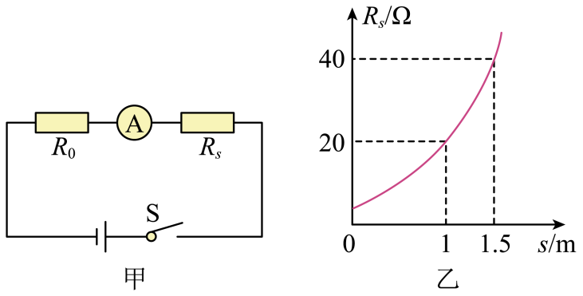
（1）由图乙可知开始报警时，R_{s}的阻值为_______Ω；传感器到障碍物距离越近，R_{s}的阻值越_______；
（2）求R₀的阻值；（ ）
（3）当传感器到障碍物距离为1m时，求R_{s}的电功率；（ ）
（4）保持起始报警电流不变，若要增大起始报警距离，请写出可行的做法（写出一条即可）。_______
13. 如图所示，5G智能机器人安装有超声波雾化器自动喷枪，工作时，将消毒液均匀雾化到空气中进行消毒。下表为智能机器人的部分参数，其中额定雾化量是指雾化器工作1h能够雾化消毒液的体积。（g取10N/kg）
水箱容积 | 额定雾化量 | 自身重力 | 履带总触地面积
20L | 10L/h | 500N | 200cm²
（1）求机器人未装消毒液且静止时，对水平地面的压强；
（2）未装消毒液，机器人在水平地面以0.5m/s速度匀速直线运动10min，机器人受到的阻力为自身重力的0.1倍，求牵引力做的功；
（3）装满消毒液，机器人总重力增加了160N，以额定雾化量消毒一段时间后，机器人对水平地面的压强减小了2×10³Pa，求此次消毒所用的时间。
